Martes
27
de octubre

3° de Secundaria
Matemáticas

Producto de dos binomios con un término común. Problemas reales

Aprendizaje esperado: Resuelve problemas que implican el uso de ecuaciones de segundo grado.

Énfasis: Resolver problemas cuadráticos usando factorización.

¿Qué vamos a aprender?

Para esta sesión necesitarás los siguientes materiales: cuaderno de apuntes, lápiz, goma de borrar, cartulina de colores, marcador y cinta adhesiva.

En clases anteriores analizaste las formas en que se factoriza una ecuación de segundo grado para poderla resolver. Ahora aprenderás sobre la factorización de un trinomio de segundo grado como binomios con termino común.

Para comenzar ayudarás a Valeria, una alumna de tercer grado, que encontró en su libro, una expresión o polinomio que no pudo factorizar.

La expresión o polinomio es:

Observa cómo se simplifica y factoriza dicha expresión.

Cómo podrás darte cuenta, existen términos que son semejantes. Se unen estos términos semejantes, es decir, de esta forma:

3x^2- 2x^2 - 3x + 2x -7 + 5

Se simplifican los términos semejantes sumándolos algebraicamente, lo que queda:

x^2 – x - 2

Esta expresión obtenida es un trinomio de segundo grado de la forma:

x^2+bx+c

Dónde: x^2 es el término cuadrático. bx es el término lineal, en este caso b =-1. c es el término independiente, aquí c=-2.

Esta expresión se factoriza de la siguiente manera:

Se extrae la raíz cuadrada del primer término quedando, x. Se forman dos binomios, cuyo primer miembro es x, que se obtiene al realizar la raíz cuadrada, es decir, se abren dos paréntesis y colocas una x en los dos como primer miembro más un espacio, donde se escribirán los términos no comunes. De esta forma:

(x+_______) (x+_______)

      - Se buscan dos números que, al sumarlos algebraicamente, resulte el coeficiente del término lineal —es decir— 1 negativo.

      - Y también, el producto de estos dos números debe ser igual al término independiente, es decir: 2 negativo.

+1 – 2 = -1

(+ 1) (-2) = -2

Los números obtenidos son +1 y -2, estos números se escriben como segundos términos de los binomios, quedando, (x + 1) (x – 2).

La expresión obtenida es la factorización del trinomio que Valeria no pudo realizar. Por lo tanto, un trinomio de segundo grado de la forma:

x^2 + bx + c

factorizado, es el producto de dos binomios con un término común de la forma:

(x + m) (x + n)

Esto quiere decir, entonces, que la factorización de la expresión o polinomio de Valeria sería:

3 x^2 - 3x – 7 - 2x^2 + 2x + 5

Que simplificada sería: x^2 – x – 2

Y esta expresión, ya factorizada, nos queda como:

(x + 1) (x – 2)

Ya factorizaste un trinomio de segundo grado como el producto de dos binomios con término común. Para comprobar que la factorización es correcta, realiza lo siguiente:

            - El término común x se eleva al cuadrado.

            - Se suman los términos no comunes:

1 + (-2) = 1 – 2.

El resultado es 1 negativo, se multiplica por el término común (x), quedando x negativo.

            - Se multiplican los términos no comunes:

(+1) (-2) = 2negativo.

Y se obtiene la expresión simplificada del polinomio de Valeria.

(x+1) (x-2) = x^2 - x - 2

Así, la ecuación original de Valeria:

3x^2- 2x^2 - 3x + 2x -7 + 5 = (x+1) (x-2)

¿Qué hacemos?

Para introducirte en el mundo de estas ecuaciones te sugerimos observar el siguiente video del inicio al minuto 1:19, del minuto 6:55 al minuto 9:02 y del minuto 10:03 al 10:40, que explica cómo aplicar este conocimiento en problemas geométricos.

- Ecuaciones cuadráticas y factorización
https://ventana.televisioneducativa.gob.mx/educamedia/telesecundaria/3/30/2/1761

Ahora que ya tienes claro cuáles son estas ecuaciones y cómo las vas a aplicar en los ejercicios geométricos, realiza el planteamiento de un ejercicio que se resuelve de esa forma.

La Maestra Gaby pidió a sus alumnos el siguiente material:

un cuadrado de medida de lado, x.

diez cuadritos de medidas 1cm por 1cm y

7 rectángulos de medidas 1cm por x,

Con este material, formarán un rectángulo que usarán para hacer un cartelito, cuya área es de 238 centímetros cuadrados.

¿Cuál es el valor de x? ¿Cuáles son las medidas del diseño de Daniel y Alonso?

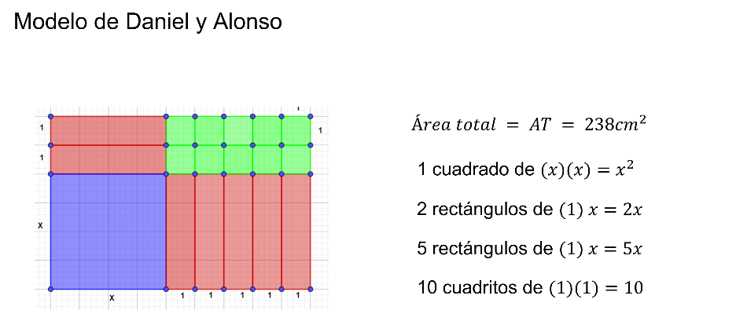

Ya en casa, Daniel y Alonso usaron geometría dinámica para no recortar y desperdiciar material. Lo que ellos crearon, para después recortarlo en cartulina, fue lo siguiente:

Colocaron el cuadrado de color azul, del lado derecho del cuadrado ubicaron 5 rectángulos de color rojo y en la parte superior dos rectángulos más, arriba de los 5 rectángulos pusieron 10 cuadraditos de color verde que coinciden con los dos rectángulos del lado izquierdo.

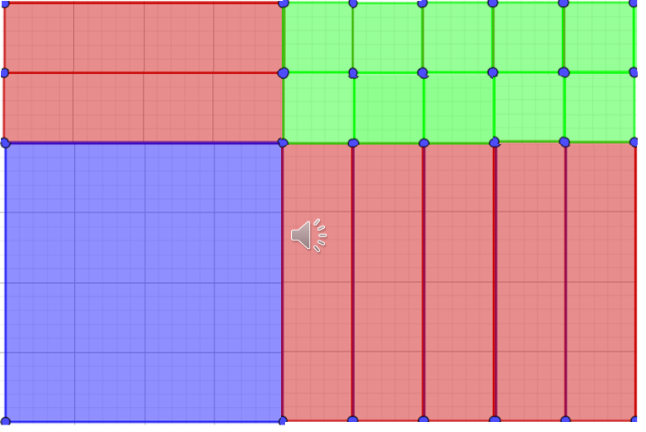

Y obtuvieron el área de cada figura de la siguiente manera: para el caso del cuadrado azul, multiplicaron sus dimensiones x por x y obtuvieron x², después obtuvieron el área de los rectángulos rojos, multiplicaron 1 por x que es igual a x, el resultado lo multiplicaron por 7 porque son 7 rectángulos rojos que tienen las mismas dimensiones y el resultado es 7x. Finalmente, el área del cuadrado verde, donde multiplicaron 1 por 1 y es igual a 1. Este resultado lo multiplicaron por 10 ya que son 10 cuadraditos con las mismas medidas, el resultado de esta multiplicación es 10. Finalmente sumaron los 3 resultados x² + 7x + 10 y lo igualaron al área total que es 238 siendo esta la ecuación que representa el problema.

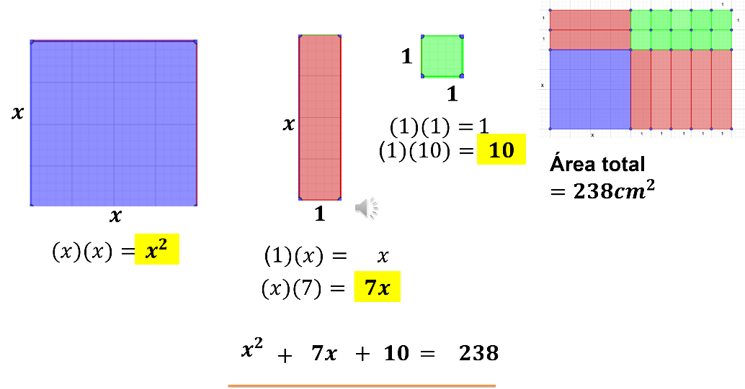

Cómo pudiste observar, Daniel y Alonso tuvieron mucha imaginación para plantear el problema y construir su rectángulo encargado por la maestra Gaby.

Ahora, observa la solución.

Recuera que la ecuación resultante es x² + 7x + 10 = 238, aplicarás la propiedad de la igualdad lo que significa que restarás 238 a cada miembro de la ecuación teniendo entonces x² +7x +10 – 238 es igual a 238 – 238. Simplificando la ecuación resulta x² + 7x – 228 es igual a 0.

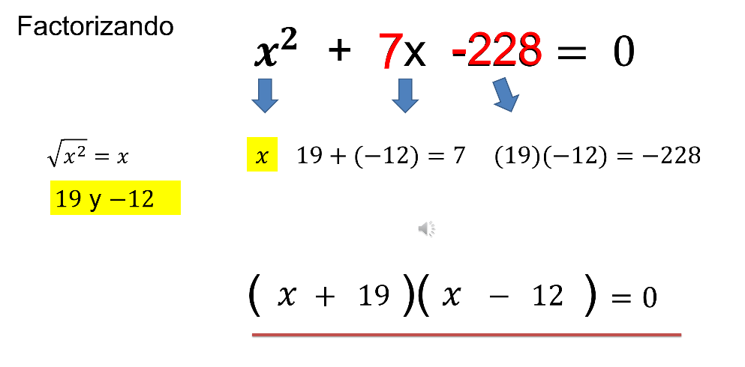

El siguiente paso es factorizar la ecuación anterior, calculando la raíz cuadrada de x² es igual a x, buscas los números que sumados algebraicamente te dé el coeficiente del término lineal, o sea 7positivo y multiplicados estos números te dé un producto igual al término independiente 228negativo y observa un par de números que cumplen con las dos condiciones, estos números son 19positivo y 12negativo porque 19positivo + 12negativo igual a 7positivo, 19positivo por 12negativo es 228negativo. Abre dos paréntesis escribiendo como primer término en ellos la x que obtienes en la raíz cuadrada, ahora escribe esos números encontrados como segundos términos en los paréntesis que abriste anteriormente, quedando los binomios de la siguiente manera x + 19 por x -12 y este producto de dos binomios lo igualamos a 0.

Ésta es la expresión en la factorización de la ecuación que representa el problema.

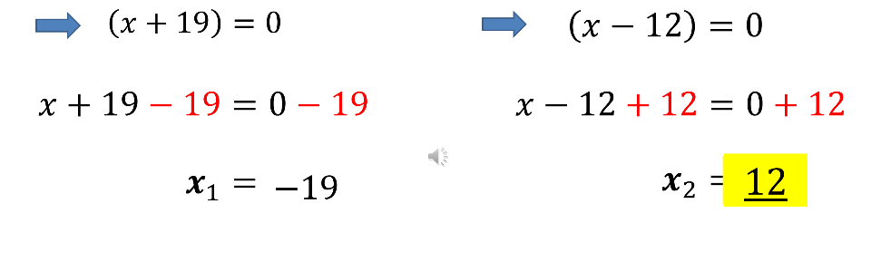
Para resolver la ecuación cada binomio lo iguala a 0, tomarás el primer binomio restas 19 a cada miembro quedando x +19 -19 = 0 -19 lo que queda x = -19, ahora tomamos el segundo binomio x – 12 = 0, sumamos más 12 a cada miembro y queda x -12 +12 = 0 +12 simplificando queda x = 12, estos resultados son las soluciones de la ecuación, para resolver el problema tomas el valor positivo.

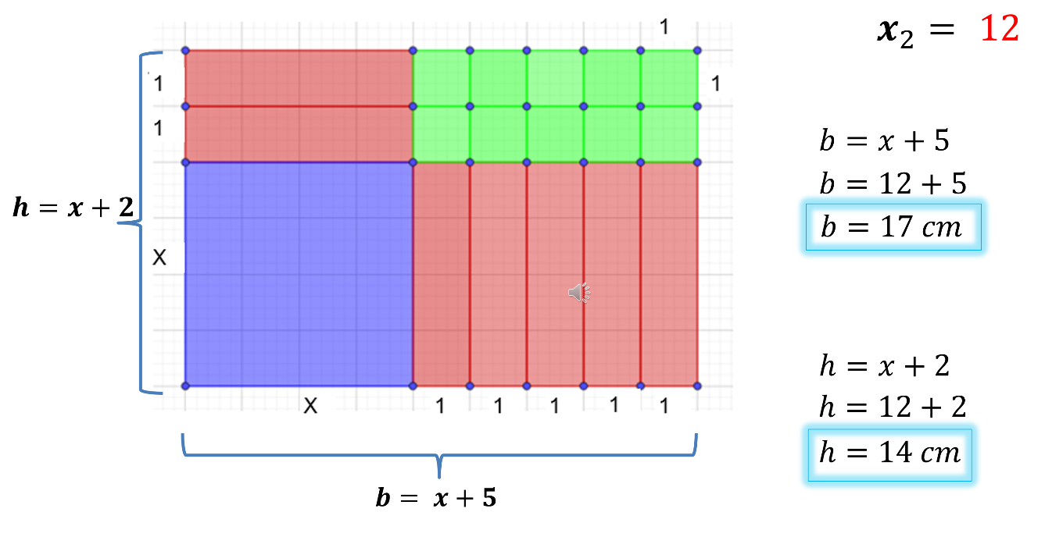

Si notas en la figura geométrica que Daniel y Alonso hicieron, la base del rectángulo es x + 5 y la altura x + 2, por lo tanto, sustituyendo el valor de x en la expresión, la base es igual a 12 + 5, que al sumar estos resultados obtienes 17 y la altura mide x + 2 entonces, esta altura vale 12 + 2 = 14.

Con esto, puedes concluir que: El valor de x es 12.

Y las dimensiones del cartel que harán Daniel y Alonso es de 17 cm de base por 14 cm de altura.
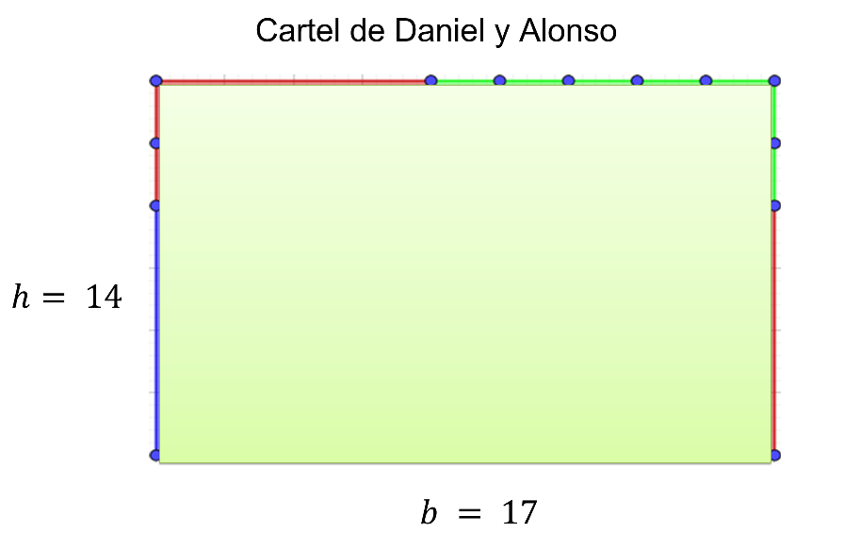

Los alumnos de la secundaria Dr. Belisario de Tres Picos en Chiapas piden les apoyes para resolver un ejercicio que plantearon con su profesor de matemáticas de tercero.

El ejercicio es el siguiente:

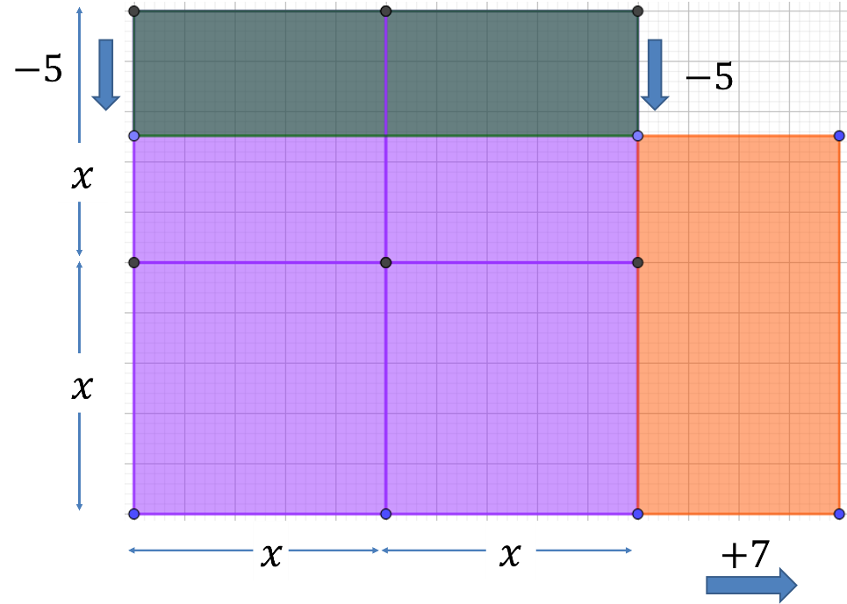

Según estos datos, la longitud del piso será la base del rectángulo de 2x + 7.

Y el ancho del piso será la altura del rectángulo de 2x menos 5.

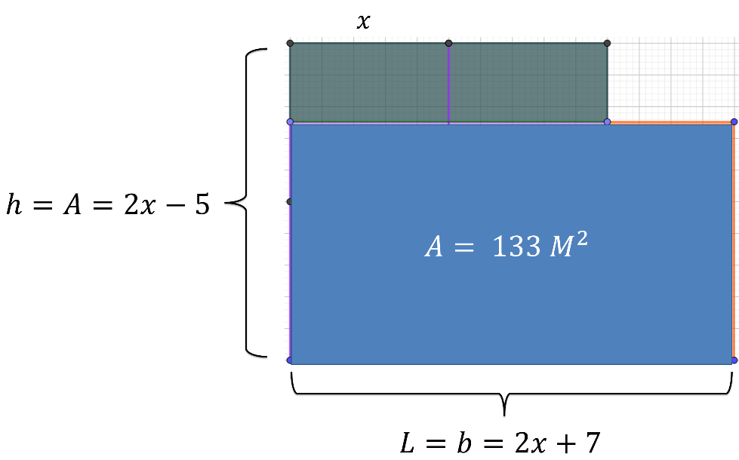

Entonces, el área del piso será el producto de (2x + 7) por (2x - 5) igual a 133 metros cuadrados, que es el área a cubrir.

Haciendo el producto de los binomios (si te das cuenta, este producto es de 2 binomios con término común) se resuelve como:

- Elevas al cuadrado el término común (2x^2), obteniendo 4x^2.
- Sumas los términos no comunes: 7positivo + 5negativo, igual a 2positivo, este resultado se multiplica por el término común (2x), resultando 4x.

- Multiplicas los términos no comunes. Es decir: (7 positivo) (5 negativo) = 35negativo.

- Resultando la expresión: 4x^2 + 4x - 35 = 133.

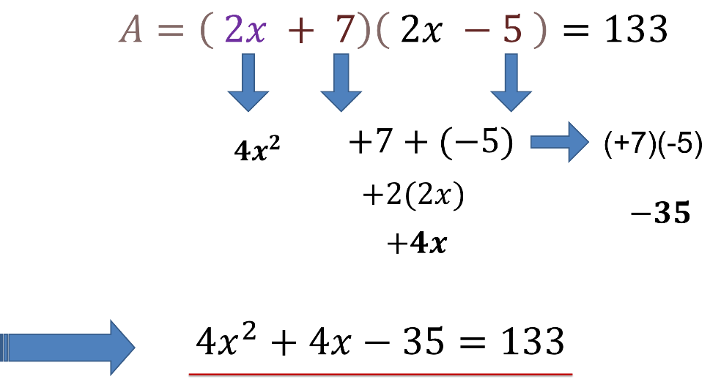

Ahora, simplificando la ecuación tienes:

Sumando 133 negativo a cada miembro de la ecuación. Tienes: 4x^2 + 4x - 35 - 133 = 0 - 133

Lo que queda.

4x^2 + 4x -168 = 0

Si observas aquí, los coeficientes y el término independiente son múltiplos de 4, esto permite dividir entre 4 la ecuación anterior.

Quedando un cociente igual a:

x^2 + x - 42 =0

Esta ecuación representa el problema de las alumnas de Chiapas.

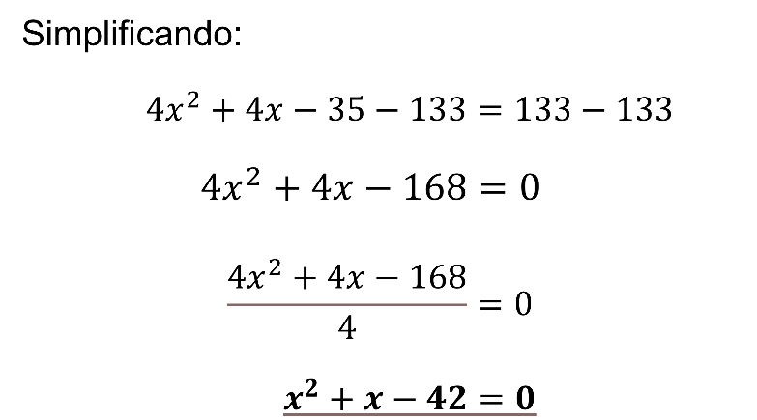

Es interesante que resuelvas este tipo de problemas y más cuando se relacionan directamente con una situación real.

El siguiente paso es factorizar la ecuación anterior. Calculando la raíz cuadrada de x^2 = x.

Busca dos números que, sumados algebraicamente, resulte el coeficiente del término lineal, o sea, 1 positivo y, multiplicados estos números, te dé un producto igual al término independiente 42 negativo.

Observa un par de números que cumplen con las dos condiciones:

Estos números son 7 positivo y 6 negativo, porque:

Si sumas 7 positivo + 6 negativo igual 1 positivo.

Y si multiplicas (7 positivo) (6 negativo) = 42 negativo.

Se abren dos paréntesis, escribiendo como primer término en ellos la x que obtienes en la raíz cuadrada.

Ahora, escribe esos números encontrados como segundos términos en los paréntesis que abriste anteriormente, quedando los binomios de la siguiente manera:

(x + 7) (x-6)

Y este producto de los 2 binomios lo igualas a cero:

(x + 7) (x-6) = 0

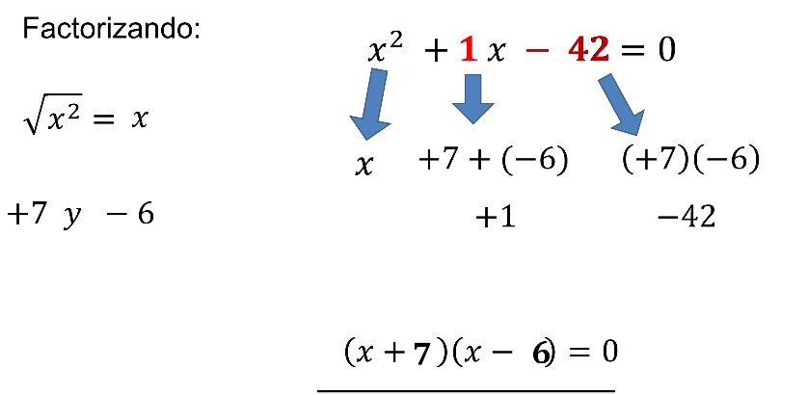

Ahora, tomas el primer binomio y resuelve restando 7 a los dos miembros, es decir: x + 7

x + 7 – 7 = 0 – 7

x1 = - 7

Se toma el segundo binomio y sumas 6 positivo a los miembros, es decir:

x – 6

x – 6 + 6 = 0 + 6

x2 = 6

Las soluciones a la ecuación son:

x1=-7 y x2=6

Tomas la solución positiva: x = 6.

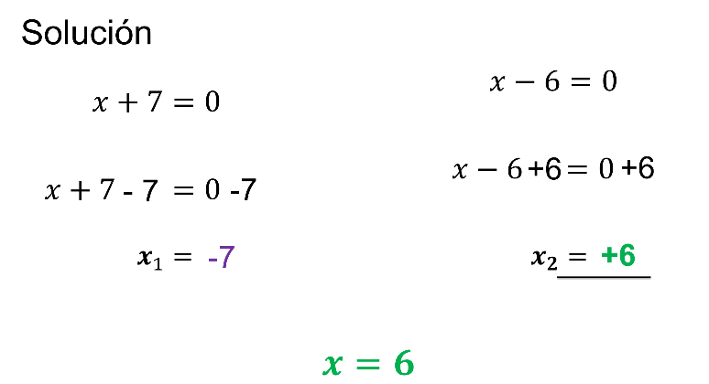

Calcula la medida de cada lado sustituyendo este valor en la base y la altura.

Longitud igual a base igual a 2x + 7, base igual a 2(6) + 7 = 12 + 7 = 19m, y la altura equivale al ancho igual a:

2x – 5 = 2(6) – 5 = 7m

El producto de estos lados del rectángulo debe ser igual al área que dieron como datos.

Es decir, área del rectángulo es igual a:

(19) (7) = 133 m^2

Y el valor para:

x = 6 metros

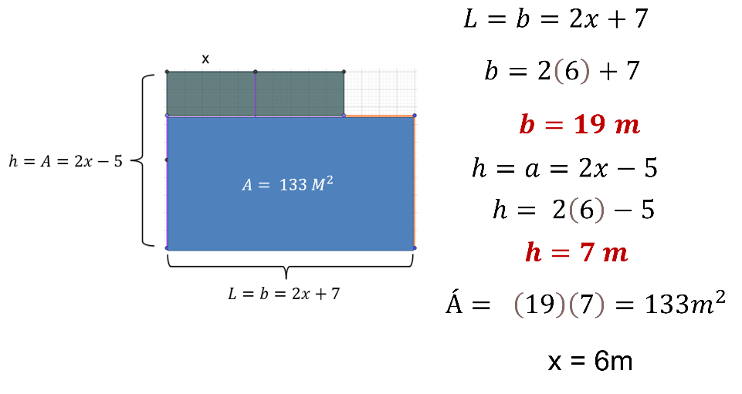

Con esto, se contestan las preguntas que hicieron las alumnas de la comunidad de Tres Picos, Chiapas y ayudaste a resolver la situación del proyecto que tienen allá en su comunidad.

El Reto de Hoy:

Únicamente haciendo cálculos mentales, te sugerimos que relaciones las ecuaciones cuadráticas que se encuentran en la primera columna, con su factorización, mostrada en la segunda columna, esto utilizando los procesos que hasta el momento has aprendido.

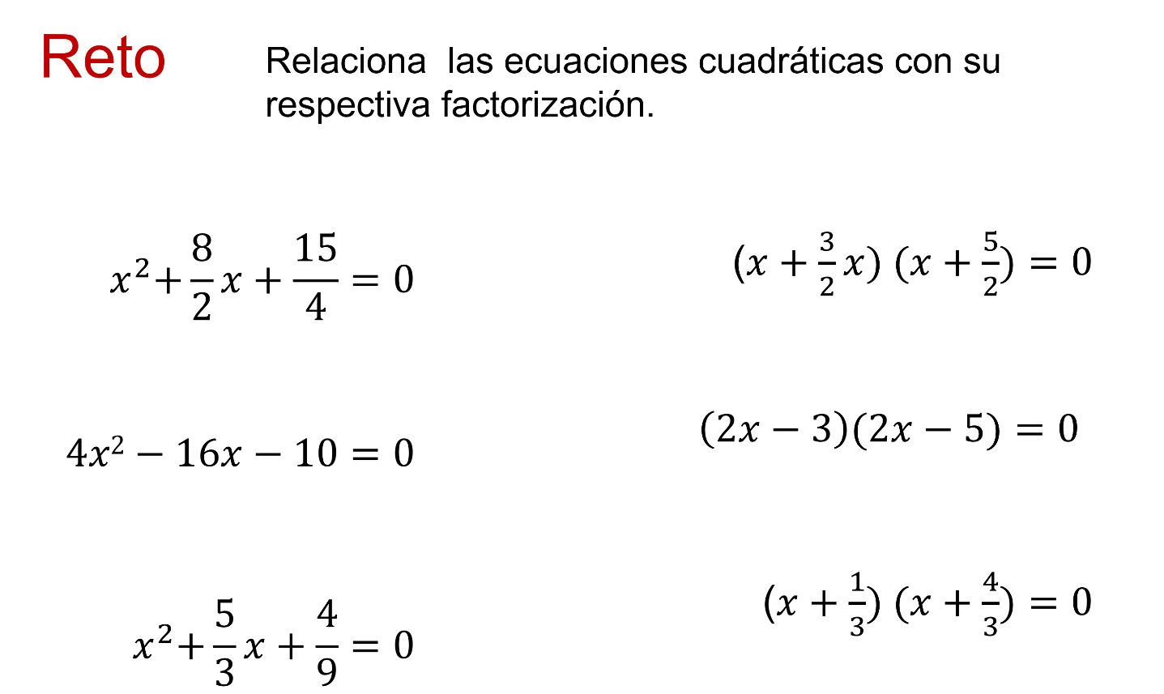

En esta sesión aprendiste a resolver ecuaciones cuadráticas empleando la factorización por binomios con término común, y se aplicó este procedimiento en la solución de problemas geométricos.

Revisa tu libro de texto y resuelve los problemas que tienen estas características, comparte tus resultados con tus compañeros y lleguen a una conclusión.

Como mensaje final, recuerda lo que dijo David Hilbert, un gran matemático:

“las matemáticas no conocen razas o límites geográficos, para las matemáticas el mundo cultural es un país”.

¡Buen trabajo!

Gracias por tu esfuerzo.

